Software Requirements Specification
for
Randomdicer
Version 1.0 approved
Prepared by Kelompok 5
Afifa Ayu Widhiyanthi (2101706772)
Gerry Lukman (2101634691)
Naufal Tansel (2101709761)
Yacop Chrisma Solissa (2101707863)
18 Desember 2019
Table of Contents
Table of Contents ii
Revision History ii
1. Introduction 1
1.1 Purpose 1
1.2 Document Conventions 1
1.3 Intended Audience and Reading Suggestions 1
1.4 Product Scope 1
1.5 References 1
2. Overall Description 2
2.1 Product Perspective 2
2.2 Product Functions 2
2.3 User Classes and Characteristics 2
2.4 Operating Environment 2
2.5 Design and Implementation Constraints 2
2.6 User Documentation 2
2.7 Assumptions and Dependencies 3
3. External Interface Requirements 3
3.1 User Interfaces 3
3.2 Hardware Interfaces 3
3.3 Software Interfaces 3
3.4 Communications Interfaces 3
4. System Features 4
4.1 System Feature 1 4
4.2 System Feature 2 (and so on) 4
5. Other Nonfunctional Requirements 4
5.1 Performance Requirements 4
5.2 Safety Requirements 5
5.3 Security Requirements 5
5.4 Software Quality Attributes 5
5.5 Business Rules 5
6. Other Requirements 5
Appendix A: Glossary 5
Appendix B: Analysis Models 5
Appendix C: To Be Determined List 6

Revision History
Name | Date | Reason For Changes | Version

Introduction

Purpose
Dokumen ini membahas mengenai spesifikasi produk aplikasi yaitu Randomdicer. Aplikasi ini memiliki tujuan untuk melempar sebuah dadu dan menghasilkan sebuah angka acak sehingga dapat menjadi pengganti dadu. Keluaran aplikasi ini merupakan yang pertama. Cakupan dokumentasi ini akan mencakup system yang dibutuhkan aplikasi ini secara menyeluruh.

Document Conventions
Dokumen ini tidak memiliki kaidah penulisan apapun dalam isinya.

Intended Audience and Reading Suggestions
Target pembaca dokumen ini ditujukan kepada developers, project managers, marketing staff, users, testers, dan documentation writers. Secara keseluruhan, dokumentasi ini mencakup system aplikasi bekerja. Dalam membaca dokumen ini, setiap pembaca disarankan untuk membaca secara berurutan.

Product Scope
Aplikasi ini pada dasarnya merupakan sebuah aplikasi yang berbasis mobile application yang memiliki fungsionalitas utama yaitu melempar dadu. Dadu virtual ini dapat dilempar berulangkali dan ditujukan sebagai pengganti dadu asli. Tidak hanya melempar dadu saja, aplikasi ini juga menyediakan fitur untuk mengubah tipe dadu yang digunakan beserta desain nya. Tidak hanya secara fungsionalitas, aplikasi ini pun didukung dengan user experience yang user-friendly dan user interface yang cantik.

References
https://krazytech.com/projects/sample-software-requirements-specificationsrs-report-airline-database
https://en.wikipedia.org/wiki/Software_requirements_specification

Overall Description

Product Perspective
Aplikasi ini merupakan sebuah produk aplikasi baru yang sifatnya mandiri. Tujuan aplikasi ini yaitu sebagai pengganti dadu asli. Dengan adanya aplikasi ini, sekarang pengguna dapat melempar dadu melalui mobile device tanpa perlu memiliki dadu asli.

Product Functions
Fitur-fitur utama yang dimiliki oleh aplikasi ini adalah sebagai berikut:
- Memasukkan nama, pengguna dapat mencantumkan nama yang akan tertera pada aplikasi
- Melempar dadu, pengguna dapat melempar dadu kemudian animasi perputaran dadu akan diputar sampai dadu berhenti dan menghasilkan angka dadu
- Mengganti tipe dadu, pengguna dapat mengganti tipe dan warna dadu dengan tipe dan warna yang diinginkan

User Classes and Characteristics
Pengguna dari system aplikasi ini hanyalah satu, yaitu pengguna secara umum. Di sini setiap pengguna adalah sama dan setiap pengguna dapat mengakses semua fitur-fitur aplikasi ini.

Operating Environment
Aplikasi ini berjalan dalam environment sebagai berikut:
- Sistem operasi: Android
- API level: 21, Android 5.0 (Lollipop)
- Database: -

Design and Implementation Constraints
- Tools: Android Studio
- Language requirement: Java

User Documentation
Untuk membantu pengguna supaya dapat menggunakan aplikasi ini dengan baik dan lancar, maka disediakanlah sebuah manual book sebagai instruksi dan prosedur kerja aplikasi ini.

Assumptions and Dependencies
Aplikasi ini tidak mempunyai dependencies atau menggunakan third-party application.

External Interface Requirements

User Interfaces









Hardware Interfaces
Perangkat yang didukung yaitu Android 5.0 (Lollipop)

Software Interfaces
- Sistem operasi: Android
- API level: 21, Android 5.0 (Lollipop)

Communications Interfaces
Aplikasi ini tidak terhubung dengan koneksi apapun.


System Features
Randomdicer
USER
Memasukkan nama
Melempar dadu
Mengganti tipe dadu

System Feature Memasukkan Nama
4.1.1 Description and Priority
Fitur ini bertujuan memasukkan teks yaitu nama yang dipilih pengguna sebagai nama yang digunakan pada aplikasi ini. Prioritas fitur ini digolongkan dalam katergori low.
4.1.2 Stimulus/Response Sequences
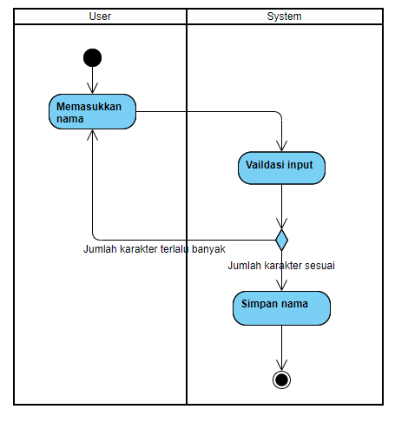

4.1.3 Functional Requirements
Pada System feature ini, user diwajibkan untuk mengisi teks input yang berisi nama user. Jika user menekan tombol ”DONE”, maka teks akan divalidasi oleh system sehingga karakter yang diperbolehkan hanya berjumlah maksimal 12 karakter dan teks error akan ditampilkan dibawah teks input. Jika sudah sesuai maka nilai teks nama akan disimpan di dalam system.

System Feature Melempar Dadu
4.2.1 Description and Priority
Sistem fitur ini bertujuan untuk melempar sebuah dadu yang akan mendapatkan hasil sebuah angka dadu yang dihasilkan dari pelemparan dadu. Prioritas fitur ini digolongkan dalam kategori high karena ini merupakan fitur utama pada aplikasi ini.
4.2.2 Stimulus/Response Sequences
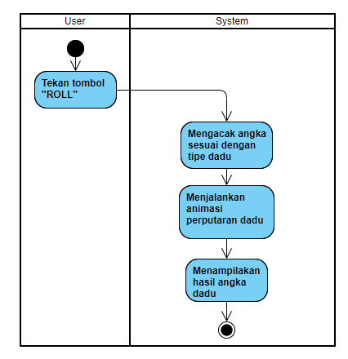

4.2.3 Functional Requirements
Pada System feature ini, user dapat melempar sebuah dadu. Pertama user perlu menekan tombol “ROLL”. Kemudian dadu akan dikocok dan akan menjalankan animasi perputaran dadu hingga dadu berhenti berputar. Setelah berhenti, maka dadu akan menampilkan hasil dari angka dadu yang dihasilkan.

System Feature Mengganti Dadu
4.3.1 Description and Priority
Sistem fitur ini bertujuan untuk mengganti tipe dadu (jumlah mata dan warna dadu). Prioritas fitur ini digolongkan dalam kategori medium.
4.3.2 Stimulus/Response Sequences
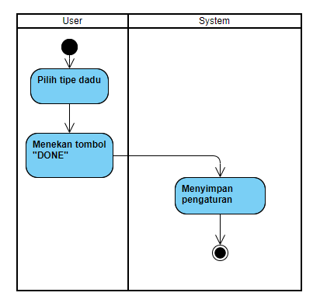

4.3.3 Functional Requirements
Pada System feature ini, user dapat mengganti tipe dadu. Pertama user perlu masuk ke bagian “DICE SKIN”. Kemudian user dapat memilih jumlah mata dadu dan warna dadu yang diinginkan. Jika user menekan tombol “DONE”, maka pilihan user akan disimpan dan dadu akan diganti sesuai dengan pilihan user.

Other Nonfunctional Requirements

Performance Requirements
Karena aplikasi ini sangan ringan, tidak memakan CPU dan memori yang banyak, performa aplikasi ini cukup stabil dan tidak dipengaruhi oleh kondisi yang spesifik.

Safety Requirements
Keamanan aplikasi ini cukup terjamin dan tidak memiliki efek samping yang berakibat buruk seperti data loss, atau kerusakan pada perangkat. Tidak diperlukan tindakan spesifik yang perlu diambil untuk menjaga keamanan dalam menggunakan aplikasi ini.

Security Requirements
Keamanan pada informasi pribadi juga terjamin karena user tidak diperlukan untuk memasukkan data yang menyangkut informasi pribadi seperti email ataupun password. Tidak ada autentikasi terhadap user supaya dapat menggunakan aplikasi ini.

Software Quality Attributes
Reusability: aplikasi ini dapat digunakan secara berulang
Usability: aplikasi ini dapat digunakan secara baik dan lancar
Portability: aplikasi ini mudah digunakan di mana-mana
Reliability: aplikasi ini dapat diandalkan karena performanya stabil dan hasil yang konsisten
Correctness: hasil dari aplikasi ini sesuai dengan tujuan awalnya
Availability: user selalu dapat mengakses aplikasi ini setiap saat dan tanpa kondisi apapun seperti koneksi internet
Flexibility: aplikasi ini bersifat fleksibel terhadap keinginan user

Business Rules
Project Manager : Yacop Chrisma Solissa
Developer : Gerry Lukman
System Analysis : Naufal Tansel
Design : Afifa Ayu Widhiyanthi

Other Requirements
Tidak ada requirement lain yang tidak tercantum di dalam SRS ini.

